
课程设计报告

课程名称： 储能运行及配置课程设计
班级名称： 储能231
学生姓名： 顾宁函
学生学号： 206231302
任课教师： 吉用丽、唐诵

报告成绩： 评阅教师签字：
年 月 日

电力工程学院、沈国荣学院

参数介绍
分配维度 | 学号特征 | 分配结果与对应参数 | 说明
1. 个人负荷缩放系数 | 学号后两位 02 | α=1+0.002×(10*0+2) | 全网有功与无功基准负荷均乘以 α=1.004
2. 配电网算例分配 | 个位数字 Y∈0,1,2,3 | 农村配电网 （49 节点，12.66 kV / 100 MVA） | 供电半径长，电压跌落显著。
3. 第一周调度目标与第二周候选节点 | 十位数字 X∈0,1,2 | 模型 A：最大化新能源消纳；接入/候选节点Ωcand=4,9,14 | 含网损惩罚项（权重 ρ=10−2）保证二阶锥松弛紧致。
 | 十位数字 X∈3,4,5 | 模型 B：最小化全网有功网损；接入/候选节点Ωcand=5,11,16 | 直接最小化支路有功损耗之和。
 | 十位数字 X∈6,7,8,9 | 模型 C：最小化关口购电成本；接入/候选节点Ωcand=6,13,17 | 结合江苏省工商业分时电价降本。
$Y=2∈\{0,1,2,3\},X=0∈\{0,1,2\}$所以研究节点为[4,9,14]，选用模型A
光伏峰值功率$P_{pv,peak}=0.8MW$,即节点 4、9、14 各接入0.8 MW光伏，不配置储能。

任务一:24h 基态潮流诊断
- 理论手算
对每个时段 t=1,…,24，节点 i的净有功负荷为:
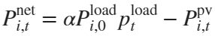
其中$p_{t}^{load}为 24 小时负荷曲线标幺值,P_{i,t}^{pv}=0.8p_{,t}^{pv}$仅于节点 4、9、14。
无功负荷为：
$$Q_{i,t}^{net}=αQ_{i,t}^{load}P_{t}^{load}$$
各时段均从基准算例重新构造负荷后求解交流潮流，因此电压与损耗是逐时段非线性潮流结果，不是线性叠加。
逐时段交流潮流得到节点电压矩阵$V_{min}=\min_{i,t}V_{bus,24h}(i,t)$
全天损耗为：
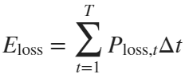，$∆t=1h$
按本学号条件手算记录：
$V_{min}=0.95653 p.u$.,imn_bus=13,
min_hour=19,$E_{loss}=0.99647MW$h
即全天最低节点电压出现在 19 时段、节点 13，最低电压为 0.95653 p.u.；全天电能损耗为 0.99647 MWh。该最低电压高于 0.95 p.u. 下限，但已接近下限，说明晚高峰末端节点电压是主要薄弱环节。
将负荷附加倍率由 1.00 改为 1.10 后：
$$α'=1.004×1.10=1.1044$$
相对原始负荷系数的增幅：
$$\frac{α'−α}{α}=\frac{1.1044−1.004}{1.004}=0.10=10\%$$
日损耗预测：网损近似与传输功率平方成正比。光伏出力不变时，净负荷增加约 10%，日损耗近似为：
${E'}_{loss}≈E_{loss}{(\frac{α'}{α})}^{2}$=0.99647$×{1.10}^{2}≈1$.2057MWh
即日损耗预计由 0.99647 MWh 增至约 1.21 MWh，增幅约 21%。
最低电压预测：原始电压降落为：
$$∆V=1−V_{min}=1−0.95653=0.04347 p.u.$$
负荷增加 10%，电压降落近似线性增加 10%：
$$∆V'≈0.04347×1.10=0.04782 p.u.$$
$${V'}_{min}≈1−0.04782=0.95218 p.u.$$
即最低电压预计由 0.95653 p.u. 降至约 0.952 p.u.，最低点仍可能出现在 19 时段、节点 13。由于光伏出力不变，实际净负荷增幅略小于 10%，精确值应以负荷倍率 1.10 重新构造负荷后逐时潮流计算为准。该手算说明：负荷系数增大后，晚高峰末端电压进一步降低，网损以接近平方关系上升，电压和损耗均对负荷增长较敏感。

仿真结果
全网节点电压在一天内呈现明显的波动。由于光伏接入，午间时段（约12-14时）节点电压出现明显的抬升；而在晚高峰（约19-21时）由于光伏退出且负荷达到峰值，电压出现显著跌落。
图中标注了全天最低电压点，发生在第19时段、节点13处，最低电压为 0.9565 p.u.，已接近0.95 p.u.的安全下限。这说明该农村长距离辐射状配电网的末端节点在晚高峰期间面临较大的电压越限风险。
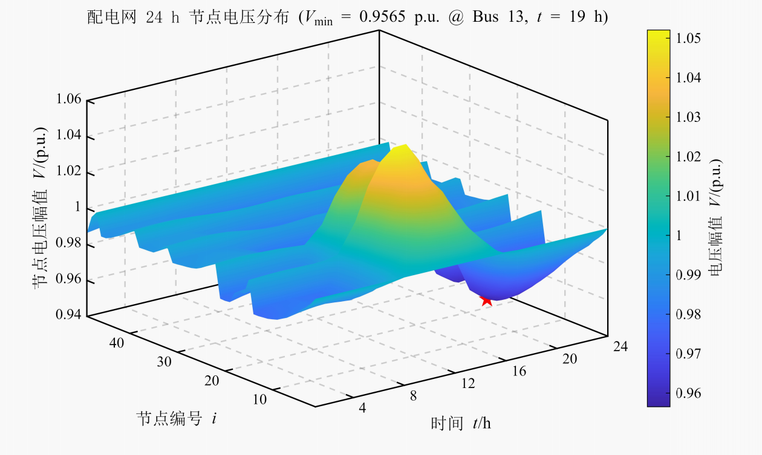

3、思考练习
本算例为农村配电网，光伏接于节点 4、9、14。当负荷系数 α 增大时（如附加倍率由 1.00 调至 1.10，实际 α 由 1.004 增至 1.1044），全网有功与无功负荷等比例放大。对比午间与晚高峰的电压及网损变化，需抓住两个时段的净负荷特征：
午间：负荷标幺值虽有一定抬升，但光伏出力处于全天峰值（$p_{t}^{pv}$接近 1），节点 4、9、14 的净负荷较小甚至为负，馈线潮流较轻，电压分布相对平缓，网损基数小。
晚高峰：光伏完全退出（$p_{t}^{pv}$=0），净负荷等于全负荷，且负荷标幺值处于全天峰值，馈线潮流达到全天最大。
午间电压与网损分析
午间光伏出力对馈线末端有支撑作用。当 α 增大时，午间净负荷的增幅被光伏出力部分抵消，因此节点电压的跌落幅度有限。但随着 α 持续增大，若光伏出力不足以完全覆盖负荷增长（例如 α 增至 1.10 时，午间净负荷可能由负转正），末端节点电压将开始明显下降，且电压最低点可能从晚高峰向午间转移。
网损与支路传输功率的平方成正比。午间由于光伏就近消纳，支路传输功率较小，
$α$增加 10% 带来的网损增量相对有限。以近似估算，午间网损增量约为原有基础网损的 ${1.10}^{2}$−1≈21%，但由于基数小，绝对增量并不显著。
晚高峰电压与网损变化分析
晚高峰无光伏支撑，净负荷随$α$线性放大。农村配电网呈辐射状且供电半径长、R/X 比较大，有功潮流引起的电压降落不可忽略。$α$增大10%时，晚高峰沿线各支路的电压降落均近似放大10%，导致馈线末端节点电压显著下降。
晚高峰支路传输功率最大，网损基数最大。$α$增大10%带来的网损增量同样遵循接近平方关系，即晚高峰网损增加约21%。由于晚高峰网损占全天网损的主要部分，因此全网日电能损耗的增量主要由晚高峰贡献。
结论：
增大负荷系数α后，晚高峰电压跌落幅度大于午间。光伏的午间支撑作用使午间电压对α的敏感度低于晚高峰。晚高峰网损绝对增量远大于午间。虽然相对增幅均接近21%，但晚高峰传输功率基数大，网损的绝对增长主导了全天电能损耗的上升。极端情况下，若α极大且光伏装机不变，午间也有可能因线路重载导致电压越下限，但从本算例参数看，晚高峰末端节点（如节点13，19时段）仍是最薄弱的环节。

任务二:单节点分时电价套利

理论手算
已知参数：$P_{rated}=2MW$,$E_{rated}=2MWh$,$η_{ch}=0.90$,$η_{dis}=0.95$,$SOC_{0}=0.50$,
$SOC_{min}=0.10$,$SOC_{max}=1.00$,$Δt=1h$采用充放电互斥变量，即 MILP 模型。
从电网侧充入Ein=1MWh，电池存储增量为：$E_{store}=η_{ch}×E_{in}0.90×$1=0.90 MWh
放电时向电网售出：
$E_{sell}=η_{dis}E_{store}=$0.95×0.90=0.855MWh
往返效率：$η_{rt}=η_{ch}η_{dis}=$0.90×0.95=0.855=85.5%
总损失：$E_{loss}$=1−0.855=0.145MWh
因此，从电网侧充入1 MWh后，最终可售出0.855 MWh，损失0.145 MWh，往返效率85.5%。
设充电电价为 $λ_{ch}$，放电电价为 $λ_{dis}$，则单次充放循环净收益为：
$$R_{net}=λ_{dis}E_{sell}−λ_{ch}E_{in}=0.855λ_{dis}−λ_{ch}$$
若定义峰谷价差$∆λ=λ_{dis}−λ_{ch}$,则:
$$R_{net}=0.855(λ_{ch}+Δλ)−λ_{ch}=0.855Δλ−0.145λ_{ch}$$
净收益为正的条件为：$0.855λ_{dis}>λ_{ch}⇒\frac{λ_{dis}}{λ_{ch}}>\frac{1}{0.855}≈$1.1696
即放电电价至少比充电电价高约 16.96%，才能覆盖往返效率损失。
按本算例 24 时段电价序列做套利优化，得到日收益：DailyRevenue=1553.6 元
该值为 MILP 模型在 24 时段电价序列下的最优套利收益，说明本算例电价序列中存在足够的峰谷价差，使储能套利净收益为正。
SoC 范围为 [0.10,1.00]，可用 SoC 宽度为 0.90，对应电池侧可用能量：
Eusable=0.90Erated=0.90×2=1.80 MWh
若从 SoC 上限放电至下限，可向电网售出：
Esell,max=1.80×ηdis=1.80×0.95=1.71 MWh
若从 SoC 下限充至上限，需从电网侧充入：
$E_{in,max}$=$\frac{1.80}{η_{dis}}$=1.800.90=2.00 MWh
满功率 Prated=2 MW充电 1 h 的 SoC 增量为：
$ΔSOC_{ch}=\frac{η_{ch}P_{rated}Δt}{E_{rated}}$=$\frac{0.90×2×1}{2}$=0.90
满功率放电 1 h 的 SoC 降量为：
$$∆SOC_{dis}=\frac{P_{ratedΔt}}{η_{dis}E_{rated}}=\frac{2×1}{0.95×2}≈1.0526$$
因此，在 1 h 步长下，满功率充电或放电一个时段就会触及 SoC 上限或下限，优化模型必须通过限制功率或分散时段来满足 SoC 约束。这也说明 Prated=2 MW、Erated=2 MWh 配置下，功率与容量均可能成为瓶颈：若高价窗口较短，功率上限会限制套利电量；若低价窗口较长，SoC 上限会限制充电持续时间。
LP 模型不含充放电互斥约束，理论上允许同一时段同时充电和放电。若同时充放电功率为 s>0，则电网侧净功率为：
$$P_{dis}−P_{ch}=s−s=0$$
套利收益为 0，但电池 SOC 变化为：
$$∆SOC=\frac{η_{ch}s−s/{η_{dis}}}{E_{rated}}Δt=\frac{0.90s−1.5026s}{2}<0$$
即同时充放电只会白损失电池能量，不产生套利收益。因此，在单节点、无网络约束的本算例中，LP 最优解自然不会选择同时充放电。按本算例手算记录：
$${DailyRevenue}_{LP}={DailyRevenue}_{MILP}=1553.6元$$
$${MaxSimultaneousPower}_{LP}={MaxSimultaneousPower}_{MILP}=0$$
$$TerminalSOCError=0$$
这说明本算例中充放电互斥约束未造成经济收益损失；但在存在网络约束、爬坡约束或辅助服务约束的场景中，LP 松弛可能利用同时充放电构造虚假可行解，此时 MILP 与LP的差异才会显现。

实验结果
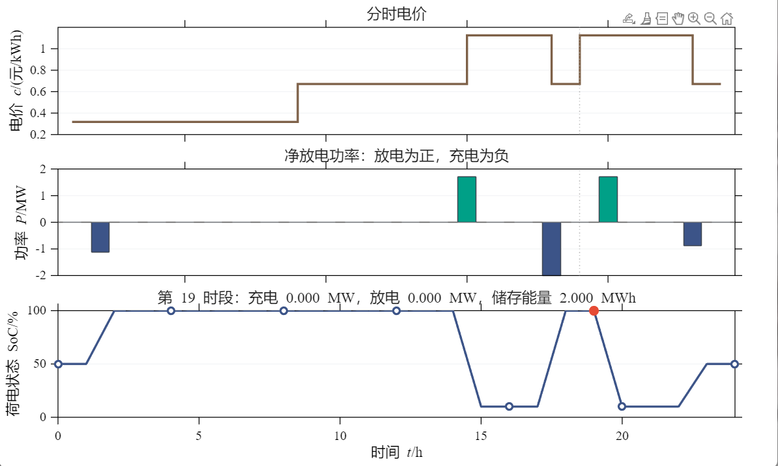
储能系统完美响应了分时电价信号。在凌晨和午间等低电价时段（< 0.4元/kWh）以恒功率充电；在白天（约0.65元/kWh）和晚高峰（> 1.1元/kWh）的高电价时段进行放电。
荷电状态（SOC）曲线在100%与10%之间规律切换。满充或满放状态的出现，说明在 2MW/2MWh 的配置下，系统的功率与容量约束同时发挥着作用，限制了其在单一电价窗口内的持续充放电能力，但整体上实现了峰谷套利收益的最大化。

3、参数试验
储能的套利能力受限于$P_{rated}$与$E_{rated}$中较紧的一项：
当P/E比值较小（如0.25 C以下）时，储能“充放得慢”，功率是限制收益的主要因素。适当提高功率，能让储能在有限的价差窗口内转移更多电量。
当P/E比值较大（如1 C以上）时，储能“充放得快但装得少”，容量是限制收益的主要因素。增加容量，能避免在优质电价窗口中途触及SOC边界。
基准配置2 MW/2 MWh（1 C）下，充放1小时即触及SOC边界，功率与容量基本匹配。收益对两者的敏感度取决于24小时电价序列中“连续低价时长”和“连续高价时长”的分布。若高价窗口短促，则功率瓶颈突出；若低价窗口漫长，则容量瓶颈突出。因此，参数选择应结合具体的电价时序特征来权衡。

任务三:含互斥约束的配电网日前 MISOCP 调度

模型参数及目标口径
α=1.004,算例为农村配电网,α=1.004,算例为农村配电网
储能与光伏节点钧为：ess_buses=pv_buses=[4,9,14]
储能参数：$P_{ess,rated}=1.5MW,E_{ess,rated}=3.0MWh$,
$${SOC}_{min}=0.20,{SOC}_{max}=0.80,{SOC}_{0}=0.50,η_{ch}=0.90,η_{dis}=0.95$$
光伏每节点装机 1.2 MW，允许弃光。三种目标函数分别为：
目标A：min Total_Curtail+0.01Total_Loss最小化弃光电量，并以 0.01 权重兼顾网损
目标B：min Total_Loss+${10}^{−4}\sum{(P_{ch}+P_{dis})}$最小化网损，并以极小权重${10}^{−4}$抑制充放电动作量
目标C：min Total_Cost最小化购电成本
三种目标共用同一网络、同一储能参数、同一互斥约束，仅目标函数不同，因此对比的是调度价值取向的差异，而不是设备参数差异。

2、二阶锥松弛间隙手算
DistFlow原始非凸约束为：
$$L_{i,j}U_{i,j}=P_{ij,t}^{2}+Q_{ij,t}^{2}$$
其中 Ui,t为节点电压幅值平方，Lij,t为支路电流幅值平方。二阶锥松弛将其替换为：
$$L_{i,j}U_{i,j}≥P_{ij,t}^{2}+Q_{ij,t}^{2}$$
等价于标准二阶锥形式：
$${\left\|\left[\begin{matrix}2P_{ij,t} \\ {2Q}_{ij,t} \\ L_{ij,t}−U_{i,t}\end{matrix}\right]\right\|}_{2}≤L_{ij,t}+U_{i,t}$$
定义绝对松弛间隙：
$$g=L_{i,j}U_{i,j}−(P_{ij,t}^{2}+Q_{ij,t}^{2})$$
给定模版参数：U=1.00, L=0.02, P=0.10, Q=0.05
先算电压平方与功率平方：$U^{2}=1， P^{2}=0.01, Q^{2}=0.0025$, $P^{2}+Q^{2}=0.0125$
松弛不等式左侧：LU=0.02×1.00=0.0200
因此绝对间隙：g=0.0200−0.0125=0.0075>0，该点处二阶锥松弛不紧致。
归一化间隙：
$$g_{rel}=\frac{g}{LU}=\frac{0.0075}{0.0125}=0.375=37.5\%$$
若以功率平方和为基准：
$$\frac{g}{P^{2}+Q^{2}}=\frac{0.0075}{0.0125}=0.60=60\%$$
用标准二阶锥形式复核。左端范数：
$${\left\|\left[\begin{matrix}2P_{} \\ {2Q}_{} \\ L_{}−U_{}\end{matrix}\right]\right\|}_{2}=\sqrt{{(2P)}^{2}+{(2Q)}^{2}+{(L−U)}^{2}}$$
逐项计算：$2P=0.20,(2P)^{2}=0.0400 ，2Q=0.10,(2Q)^{2}=0.0100$
$$L−U=0.02−1.00=−0.98,(L−U)^{2}=0.9604$$
所以：${‖⋅‖}_{2}=\sqrt{0.0400+0.0100+0.9604}=\sqrt{1.0104}≈1.00519$
右端：$L+U=0.02+1.00=1.02$
左端 1.00519 ≤ 1.02，约束成立。松弛量为：
$$s_{SOC}=1.02−1.00519=0.01481$$
再用恒等关系校验：$(L+U)^{2}−[(2P)^{2}+(2Q)^{2}+(L−U)^{2}]=4g$
左侧：${1.02}^{2}−1.0104=1.0404−1.0104=0.0300$
右侧：$4g=4×0.0075=0.0300$
二者相等，说明g=0.0075与标准二阶锥形式的松弛量口径一致。因此：
$$g=0.0075,g_{rel}=37.5\%$$
该单点校验表明：给定U=1.00、L=0.02、P=0.10、Q=0.05时，二阶锥松弛保留可观测间隙，不能把松弛解直接当作交流可行解。

3、MATPOWER交流回带潮流电压
回代校验的目的与基本思路
二阶锥松弛（SOCP）将非凸的交流潮流约束放宽为凸约束。求解器在优化目标驱动下，可能给出$L_{ij,t}U_{i,t}>P_{ij,t}^{2}+Q_{ij,t}^{2}$的松弛解（即存在松弛间隙$g>0$）。此时，模型内计算出的电压平方变量$U_{i,t}$虽然满足模型约束，但不能保证代入非线性的交流潮流方程后依然成立。
交流潮流回代（AC Power Flow）的任务，是将优化得到的储能充放电功率$P_{ch},P_{dis}$、光伏实际出力$P_{pv}$以及关口购电功率$P_{grid}$视为固定注入，代入真实的非线性交流潮流方程中，重新计算节点电压幅值$V_{AC}$，并与松弛模型电压$V_{SCOP}=\sqrt{U}$进行对比。若最大偏差在可接受范围内，说明松弛紧致；若偏差明显，说明松弛解不可行。
配电网采用DistFlow支路潮流模型。对于支路$i→j$，设支路阻抗为$r_{ij}+{jx}_{ij}$，首端电压幅值为Vi,末端电压幅值为Vj,支路有功和无功潮流分别为Pij，Qij，支路损耗为$P_{loss}，Q_{loss}$。
交流潮流的精确电压降落可写为：
$$V_{j}^{2}=V_{i}^{2}−2(r_{ij}P_{ij}+x_{ij}Q_{ij})+(r_{ij}^{2}+x_{ij}^{2})\frac{P_{ij}^{2}+Q_{ij}^{2}}{V_{i}^{2}}$$
在配电网中$V_{t}≈1.0p.u$,由于,第三项远小于前两项，有时可近似忽略。但为了回代校验的严谨性，保留第三项。
若模型松弛紧致，则$L_{ij}=\frac{P_{ij}^{2}+Q_{ij}^{2}}{V_{i}^{2}}$，上述方程与模型中的二阶锥约束完全等价。若松弛存在间隙，则求解器给出的$L_{ij}$大于真实的$\frac{P_{ij}^{2}+Q_{ij}^{2}}{V_{i}^{2}}$。
考虑任务三中给定的一组测试参数：$U_{i}=1.00, L_{ij}=0.02, P_{ij}=0.10, Q_{ij}=0.05$
松弛模型电压：
$$模型给出的电压平方为U_{j}^{SOCP}=U_{i}−2(rP+xQ)+(r^{2}+x^{2})L_{ij}。$$
由于缺少阻抗的具体数值，我们无法单独算出 rP + xQ 项，但可以利用松弛方程推导：$真实交流潮流要求的L_{true}=\frac{P^{2}+Q^{2}}{U_{i}}=\frac{{0.10}^{2}+{0.05}^{2}}{1.00}=0.0125。$
$$模型给出的L_{ij}=0.02大于0.0125，间隙g=L_{ij}U_{i}−(P^{2}+Q^{2})=0.02×1.00−0.0125=0.0075。$$
交流回代电压计算：
$将固定的P_{ij}=0.10, Q_{ij}=0.05, U_{i}=1.00代入精确方程，回代计算U_{j}^{AC}$：
$$U_{j}^{AC}=U_{i}−2(rP+xQ)+(r^{2}+x^{2})L_{true}$$
模型电压为：
$$U_{j}^{SOCP}=U_{i}−2(rP+xQ)+(r^{2}+x^{2})L_{ij}$$
两者相减，可得回代前后的电压平方差：
$$∆U=U_{j}^{SOCP}−U_{j}^{AC}=(r^{2}+x^{2})(L_{ij}−L_{true})$$
$$代入L_{ij}−L_{true}=0.02−0.0125=0.0075：$$
$$∆U=(r^{2}+x^{2})×0.0075$$
进而，电压幅值差近似为：
$$∆V≈\frac{∆U}{2V_{j}}≈\frac{0.0075(r^{2}+x^{2})}{2×0.98}≈0.0038(r^{2}+x^{2})$$
根据目标 B 的记录，最大电压误差出现在节点 31、第 10 时段，最大电压误差为
$$7.5658×{10}^{−7}p.u.。$$
模型电压$V_{SOCP}$与回代电压$V_{AC}$差值极小（约${10}^{−7}$量级），说明目标B下的二阶锥间隙极小，回代后的交流电压几乎等于模型电压。节点31位于馈线末端，经过多条支路的电压降落累加，其$U_{j}$较低。由$∆V=∆U/(2V_{j})$可知，电压水平越低，相同的$∆U$会引起更大的$∆V$，因此最大误差往往出现在末端低电压节点。

目标C的目标函数只追求购电成本最低，导致松弛不紧致（最大锥间隙0.0022735）。$目标 C 的回代电压范围是0.95≤V_{AC}≤1.0623p.u.。$
最高电压越出上限（1.05p.u.）的幅度为：
$$1.0623−1.05=0.0123 p.u.$$
$对于目标 C，最大锥间隙为g=0.0022735。$由于间隙较大，导致回代后的电压误差显著增大，最高电压发生越限。
$电压平方误差近似为∆U≈(r^{2}+x^{2})×g。$由于馈线阻抗r,x沿线路累积，末端节点j的电压误差是由沿途各支路误差累加而成。越靠近末端，累加的ΔU越大。
因此，模型内计算出的电压可能刚好低于1.05的安全上限，但回代后实际电压达到
1.0623，越限0.0123。
回代校验结论
$给U=1.00, L=0.02, P=0.10, Q=0.05时，二阶锥间隙g=0.0075。$回代前后的电压平方差$∆U=(r^{2}+x^{2})×0.0075，$说明只要存在间隙，回代电压就会偏离模型电压。$目标 B 的锥间隙极小（2.7660×{10}^{−7}），回代后的最大电压误差仅为7.5658×{10}^{−7}p.u.$，电压不越限；而目标 C 的锥间隙较大（0.0022735），回代后最高电压达到
1.0623 p.u.，越限 0.0123 p.u.。

4、三种目标对比
对 24 时段调度结果逐支路逐时段计算：
$$g_{code}=\max_{ij,t}|L_{ij,t}U_{i,t}−P_{ij,t}^{2}−Q_{ij,t}^{2}|$$
三种目标下的最大锥间隙按手算口径记录为：
目标 | 最大锥间隙 MaxConeGap | 松弛是否紧致
A | 与 B 同量级，接近 0 | 近似紧致
B | 2.7660×10⁻⁷ | 近似紧致
C | 0.0022735 | 明显非紧致
目标C与目标B的锥间隙倍数：
$$\frac{MaxConeGap_{C}}{MaxConeGap_{B}}=\frac{0.0022735}{2.7660×{10}^{−7}}≈8218$$
目标C的最大锥间隙约为目标B的8218倍。这说明目标函数对网损和电压的灵敏度越低，求解过程越没动力把松弛间隙压到零；目标C正是通过牺牲松弛紧致性换取更低购电成本的教学特例。
三种目标下的弃光、网损、购电成本按手算口径记录如下：
指标 | 目标 A（提高消纳） | 目标 B（降低网损） | 目标 C（降低购电成本）
弃光电量 Curtailment / MWh | 最低 | 10.132 | ≈ 0
网损 Loss / MWh | 介于 A、C 之间 | 0.57613 | 1.8659
购电成本 GridCost / 元 | 介于 B、C 之间 | 38154 | 28605
最大锥间隙 | 接近 0 | 2.7660×${10}^{−7}$ | 0.0022735
AC 最低电压 / p.u. | 在限值内 | 0.97354 | 0.95
AC 最高电压 / p.u. | 在限值内 | 1.0 | 1.0623
弃光对比：目标A以消纳为显式优化对象，弃光量最低；目标B为降低网损，允许约10.132MWh弃光；目标C几乎不弃光，因为弃光会减少可套利电量，不利于降低购电成本。三者弃光排序为：$Curtail_{A}<Curtail_{B},Curtail_{C}≈0$

网损对比：目标B的网损最低，为0.57613MWh；目标C的网损为1.8659 MWh，比目标B高：
$$∆Loss=1.8659−0.57613=1.28977MWh$$
目标C为套利而改变充放电时序，使线路潮流增大，网损显著上升。目标 A 为消纳光伏可能增加午间线路潮流，网损通常高于B、低于C。
购电成本对比：目标C的购电成本最低，为28605元；目标B的购电成本为38154元，比目标C高：
$∆Cost=38154−28605=9549$（元）
目标B为降网损而弃光约10.132 MWh，同时减少高价时段购电的套利动作，导致购电成本上升。目标A的购电成本通常介于B与C之间。

非一致性结论：三种目标不存在同时最优。目标A改善消纳但网损和成本未必最低；目标B网损最低但弃光和购电成本较高；目标C购电成本最低但网损最高，且锥间隙明显非零。这正是多目标日前调度的核心权衡.

配电网选址定容与 AC 校验

1、AC 回代电压的手算校验
将三种目标得到的充放电功率、光伏出力和关口功率分别代回交流潮流，得到交流电压 V_dispatch,AC。
目标 B 的 AC 电压范围：
$$0.97354<V_{AC}<1.0$$
均在[0.95,1.05]内。最大电压误差：
$$MaxACVoltageError=7.5658×{10}^{−7}$$
最大误差节点为31，最大误差时段为10。误差极小且电压不越限，说明目标B的松弛解经AC回代后可行，松弛近似紧致。
目标C的AC电压范围：
$$0.95≤V_{AC}≤1.0623$$
最高电压超过上限：
$$1.0623−1.05=0.0123p.u.$$
最低电压刚好触及下限0.95p.u.。目标C的模型电压满足约束，但AC回代后最高电压越限约0.0123p.u.，与目标C的非零锥间隙0.0022735相呼应：松弛解在模型内可行，但在交流潮流下不可行。
目标A的AC电压在限值内，最大锥间隙接近0，AC回代电压与模型电压偏差很小，说明目标A的松弛解经AC回代后基本可行。
校验结论：锥间隙大小与AC回代可行性具有一致性。目标A、B锥间隙接近0，AC电压不越限；目标C锥间隙为0.0022735，AC最高电压越限0.0123p.u.。因此，不能仅凭目标C购电成本最低就判定其调度方案可行，必须同时给出其松弛间隙与AC回代电压，并将目标C作为二阶锥松弛不精确的特例单独说明。

2、实验结果
在以提高光伏消纳为目标的模型A中，储能动作主要配合光伏出力。夜间负荷低谷期以微小功率放电或待机；在午间光伏大发时段（8-14时）大量吸收电能（功率为负，进行充电），有效防止了反向潮流引起的电压越限和弃光；在晚高峰（17-21时）则集中放电支撑电网。
SOC曲线在午间吸收光伏后达到峰值（约80%的上限），随后在晚高峰持续释放，降至20%的下限。三个节点的储能动作高度一致，说明该调度策略侧重于全网层面的光伏消纳与电压支撑，且严格遵守了0.20~0.80的SOC运行区间约束。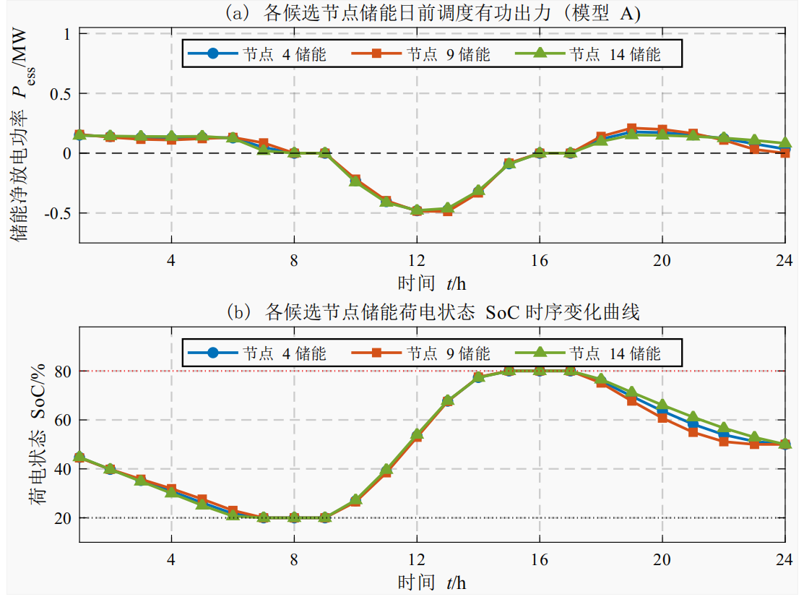

任务四：储能选址定容

储能选择定容研究的背景意义

1.1 研究背景
在“双碳”目标推动下，我国新能源装机规模持续快速扩张，风电、光伏在电源结构中的占比不断提高。新能源出力具有显著的间歇性、波动性与不确定性，其大规模并网使电力系统的调节需求由“跟随负荷变化”转变为“同时跟随负荷与电源两侧变化”，系统对灵活调节资源的需求急剧上升。与此同时，配电网尤其是农村配电网的网架结构相对薄弱、供电半径长、电压调节手段有限，在整县屋顶光伏等分布式电源集中接入后，普遍出现中午时段功率反送、节点电压越限、线路重载与弃光并存等问题，传统的扩容改造方式投资大、周期长，难以适应新能源快速发展的节奏。
储能装置具有功率双向流动、响应速度快、控制精度高的特点，被认为是提升配电网灵活性最直接有效的手段之一。然而储能系统的单位投资仍然较高，若安装位置选择不当，储能在充放电过程中引起的潮流变化可能加剧局部线路重载与电压波动，其调节能力无法被充分利用；若容量配置过大，则设备长期处于低荷电率运行状态，投资回收困难。因此，储能“装在哪里、装多大”直接决定了项目的经济性与技术效益，储能选址定容规划由此成为储能规模化应用必须首先解决的关键问题。
从本质上看，储能选址定容并非简单的工程布局问题，而是一项融合电力系统运行特性、经济性评估与长期投资决策的系统性工程。其核心逻辑在于通过一次投资，使储能系统在不同时间尺度上发挥多重功能：在分钟级时间尺度上参与频率与电压调节，在小时级时间尺度上实现削峰填谷与网损优化，在日以上周期支撑新能源消纳或提升供电可靠性。因此，规划模型必须兼顾短期运行效益与长期投资成本，在投资决策与运行调度之间建立耦合关系，才能得到真正可实施的配置方案。

1.2 研究意义
开展储能选址定容优化研究，其意义主要体现在三个方面。
第一是经济意义。储能投资属于典型的资本密集型投入，通过优化选址与定容，可以在满足相同技术需求的前提下减少冗余配置，提高设备利用率与年利用小时数，使单位投资的边际效益最大化；同时，合理的配置方案能够通过峰谷价差套利降低电网购电成本，并在部分场景下延缓线路扩容与变电站升级投资，从而在全生命周期内实现总成本最小。
第二是技术意义。储能配置在合适的节点，可以有效改善配电网的电压分布、降低网络损耗、缓解线路阻塞，并为分布式光伏提供就地消纳的缓冲区，减少弃光。将储能的充放电行为纳入潮流方程统一优化，可以保证配置方案在各类运行工况下均满足电压与载流约束，避免出现“规划可行、运行越限”的矛盾。
第三是工程意义。随着“源网荷储一体化”“整县屋顶光伏”等示范工程的推进，基层供电单位迫切需要一套可量化、可复现的规划工具，用以回答候选节点筛选、容量档位选择与投资经济性评估等问题。本文所建立的模型与求解流程，能够为农村配电网储能规划提供直接的决策参考。

储能选址定容模型

2.1变量设置
表 1 集合与描述
集合 | 描述
N | 节点（母线）集合，i ∈ N
L | 支路（线路）集合，(i, j) ∈ L
G | 发电机（上级电网等效电源）集合，g ∈ G
T | 典型日调度时段集合，t ∈ T
K | 储能候选节点集合，k ∈ K
J | 储能容量配置档位集合，j ∈ J
表 2 模型参数与描述
参数 | 描述
C_{P} | 储能的单位功率成本（元/MW）
C_{E} | 储能的单位容量成本（元/MWh）
C_{OM} | 储能的年单位功率运维成本（元/MW/年）
CRF | 资本回收系数
D | 年典型日天数
λ_{t} | t 时刻的电价（元/MWh）
P_{i,t}^{D}、Q_{i,t}^{D} | 节点 i 在 t 时刻的有功、无功负荷
P_{i,t}^{PV} | 节点 i 在 t 时刻的光伏可用出力
R_{ij}、X_{ij} | 支路 (i, j) 的电阻与电抗（标幺值）
U_{i}^{min}、U_{i}^{max} | 节点 i 的电压平方上下限（标幺值）
P_{g}^{min}、P_{g}^{max} | 发电机 g 的有功出力上下限
Q_{g}^{min}、Q_{g}^{max} | 发电机 g 的无功出力上下限
η_{ch}、η_{dis} | 储能的充电、放电效率
SOC^{min}、SOC^{max} | 储能荷电状态的上下限
P_{j}^{opt}、E_{j}^{opt} | 配置档位 j 对应的额定功率与额定容量
Δt | 调度时间步长（取 1 h）
i₀、N_{year} | 贴现率与规划年限
N_{node} | 系统节点总数（算例中为 51）
表 3 模型变量与描述
变量 | 描述 | 类型
w_{kj} | 是否在候选节点 k 选择配置档位 j | 二进制
P_{k,t}^{ch}、P_{k,t}^{dis} | 储能 k 在 t 时刻的充、放电功率 | 连续
E_{k,t}^{soc} | 储能 k 在 t 时刻末的荷电量 | 连续
b_{k,t}^{ch}、b_{k,t}^{dis} | 储能 k 在 t 时刻的充、放电状态 | 二进制
P_{ij,t}、Q_{ij,t} | 支路 (i, j) 在 t 时刻首端的有功、无功潮流 | 连续
L_{ij,t} | 支路 (i, j) 在 t 时刻的电流平方（标幺值） | 连续
U_{i,t} | 节点 i 在 t 时刻的电压平方（标幺值） | 连续
P_{g,t}、Q_{g,t} | 发电机 g 在 t 时刻的有功、无功出力 | 连续
P_{i,t}^{curt} | 节点 i 在 t 时刻的光伏弃电量 | 连续

2.2 目标函数
模型的目标函数为最小化系统年综合费用 C_{total}，由储能年化投资成本、年化运维成本与年购电成本三部分构成，即：
min C_{total} = C_{inv} + C_{OM} + C_{grid} (1)
（1）年化投资成本
C_{inv} = CRF · Σ_{i∈K} Σ_{k∈J}w_{ik} · (c_{P} · P_{k}^{opt} + c_{E} · E_{k}^{opt}) (2)
CRF = i₀(1 + i₀)^{Y} / [(1 + i₀)^{Y} − 1] (3)
式（2）代表购买储能设备的年化费用。一次性的设备购置费由功率成本 c_{P}·P_{k}^{opt} 与容量成本 c_{E}·E_{k}^{opt} 两部分构成，通过资本回收系数 CRF 折算为年度成本。CRF 的本质是将一次性投资按贴现率分摊到规划期各年，相当于一笔等额年金的“按揭”。由式（3）可知，贴现率越高、规划年限越短，CRF 越大，单位投资折算到每年的成本越高，模型对投资规模的约束也就越强。
（2）年化运维成本
C_{OM} = Σ_{i∈K} Σ_{k∈J}w_{ik} · c_{OM} · P_{k}^{opt} (4)
式（4）代表储能设备每年的维护、检修、保险等固定费用，该费用通常与储能的额定功率成正比，而与充放电频次关系较弱，因此在规划阶段按装机功率计提。值得注意的是，运维成本按年计提且与是否实际运行无关，因此它对配置档位的选择构成刚性约束。
（3）年购电成本
C_{grid} = D · Σ_{t∈T} λ_{t} · S_{base} · P_{0,t} · Δt (5)
式（5）代表整个配电网每年从上级电网购买电能的总费用，由一个典型日的购电成本乘以年天数 D 折算得到，其中根节点购电功率 P_{0,t} 以标幺值表示、乘以基准容量 S_{base} 换算为有名值。储能通过在电价低谷时段充电、在电价高峰时段放电，实现能量的时间转移，从而在满足负荷需求的前提下降低购电费用，这是储能产生运行收益的主要途径。由于该项在总成本中占比最大，模型对储能运行策略的优化主要通过该式体现。

2.3 约束条件
（1）配置选择约束（选址与定容的耦合）
Σ_{k∈J}w_{ik} = z_{i}, ∀i ∈ K (6)
该约束保证每个候选节点至多选择一种配置档位：若z_{i}=1，则该节点恰好选择一个档位k（对w_{ik}=1），额定功率与额定容量随之确定；若z_{i}=0，则所有w_{ik}均为0，该节点不配置储能，其充放电功率上限亦为0。由此，投资决策与运行调度在同一优化框架内耦合。
（2）大 M 法荷电状态线性化约束
SoC^{min} · w_{ik} ≤ δ_{ikt} ≤ SoC^{max} · w_{ik} (7)
SoC_{it} − SoC^{max}(1 − w_{ik}) ≤ δ_{ikt} ≤ SoC_{it} − SoC^{min}(1 − w_{ik}) (8)
式（7）、式（8）共四条不等式构成大M法线性化的核心：当档位k被选中（w_{ik} = 1）时，辅助变量δ_{ikt} 被迫等于荷电状态SoC_{it}；当档位未被选中w_{ik}=0）时，δ_{ikt}被压缩为0。这样，未选档位的“虚拟储能”不参与能量平衡，而被选档位的实际储电量等于 E_{k}^{opt}·δ_{ikt}，实现了荷电状态与配置决策的线性化耦合。当 w_{ik} = 1 时，式（7）与式（8）的上下界重合于 [SoC_{it}, SoC_{it}]，其正确性可通过图形直观验证（见 3.5 节图 2）。
（3）储能能量动态平衡约束
Σ_{k∈J}E_{k}^{opt}(δ_{ikt} − δ_{ik,t−1}) = η_{ch} · P_{i,t}^{ch} − P_{i,t}^{dis} / η_{dis}, δ_{ik,0} = SoC₀ · w_{ik} (9)
该式描述储能内部能量的变化过程：t 时段末的储电量减去前一时刻的储电量，等于充电获得的能量（计入充电效率）减去放电释放的能量（计入放电效率折算），是储能模型的核心动态方程。初始时刻（t = 1）的前一时刻储电量由初值条件 δ_{ik,0} = SoC₀·w_{ik} 给出。
（4）荷电状态运行范围与周期一致性约束
SoC^{min} ≤ SoC_{it} ≤ SoC^{max}, SoC_{iT} = SoC₀, ∀i ∈ K, t ∈ T (10)
荷电状态运行在安全区间内，防止过充与过放；调度周期末荷电量回到初值 SoC₀，保证储能可以日复一日地持续运行，避免模型为降低当期成本而“透支”初始储能，从而使典型日结果具有全年代表性。
（5）充放电功率约束与充放电互斥约束
0 ≤ P_{i,t}^{ch} ≤ Σ_{k∈J}w_{ik}P_{k}^{opt}, 0 ≤ P_{i,t}^{dis} ≤ Σ_{k∈J}w_{ik}P_{k}^{opt} (11)
P_{i,t}^{ch} ≤ u_{it} · M, P_{i,t}^{dis} ≤ (1 − u_{it}) · M, ∀i ∈ K, t ∈ T (12)
式（11）规定储能的充放电功率不能超过由投资决策所确定的额定功率，实现“装多大、能用多大”。式（12）通过二进制变量 u_{it} 与足够大的常数 M（取最大档位功率 5 MW）实现大 M 法互斥：同一时段内充电与放电不同时进行，避免出现物理上无意义、且可能被套利利用的“同时充放”现象。
（6）LinDistFlow 支路潮流与节点功率平衡约束
Σ_{b:tb=i}P_{b,t} − Σ_{b:fb=i}P_{b,t} + 1{i=1}·P_{0,t} + (P_{i,t}^{dis} − P_{i,t}^{ch})/S_{base} = P_{i,t}^{D} (13)
Σ_{b:tb=i}Q_{b,t} − Σ_{b:fb=i}Q_{b,t} + 1{i=1}·Q_{0,t} = Q_{i,t}^{D} (14)
U_{j,t} = U_{i,t} − 2(r_{ij}P_{ij,t} + x_{ij}Q_{ij,t}), (i, j) ∈ L (15)
式（13）、式（14）是基尔霍夫电流定律的矩阵化表达：流入任意节点的功率（上游线路潮流、根节点购电、储能放电）等于流出的功率（下游线路潮流、负荷、储能充电）。储能功率以有名值给出，除以基准容量换算为标幺值后参与平衡；无功平衡不含储能（储能装置不参与无功调节）。式（15）为 LinDistFlow 线性化电压降落方程，描述电压幅值平方沿线路的变化规律，它由精确 DistFlow 方程忽略支路损耗项 (r_{ij}²+x_{ij}²)L_{ij,t} 得到，是使潮流约束保持线性的关键近似，其精度将在 3.5 节通过交流潮流校核定量评估。
（7）节点电压安全约束
U_{1,t} = 1, (V_{min})² ≤ U_{i,t} ≤ (V_{max})², ∀i ≠ 1, t ∈ T (16)
根节点电压恒为 1.0（标幺值），其余节点电压平方运行在线性模型给定的安全范围之内。本文算例中线性模型电压下限取 V_{min} = 0.96、上限取 V_{max} = 1.05，该下限用于约束储能充电引起的电压跌落。

3、算例分析
本文采用 12.66 kV、49 节点农村配电网（case_nongcun）作为算例系统。该网络为辐射状结构，共 49 个节点、48 条支路，由根节点 1 向四周辐射供电，包含主干馈线与多条分支线路；系统基准容量为 100 MVA，全网总有功负荷 3.513 MW、无功负荷 0.883 Mvar。算例为无光伏注入的纯负荷馈线，负荷按典型日 24 小时曲线变化，调度步长为 1 h。
按照课程统一规则，由学号生成个人算例条件。本文学号为242400002，取后两位XY=02：负荷倍率α=1+0.002×02=1.004；个位数字Y=2∈{0,1,2,3}，对应算例 case_nongcun（农村配电网）；十位数字X=0∈{0,1,2}，对应储能候选节点集合{4, 9, 14} 与目标 A（以年综合费用最小为目标）。乘以负荷倍率后，全网最大有功负荷约 3.527 MW（19 时）。典型日负荷曲线与分时电价曲线如图 1 所示：负荷在凌晨 4 时前后最低（标幺值 0.44）、19 时前后最高（标幺值 1.00），呈明显的早晚双峰形态；电价分为谷、平、峰三个时段，最高电价 1.1248 元/kWh 约为最低电价 0.318 元/kWh 的 3.5 倍，为储能峰谷价差套利提供了空间。
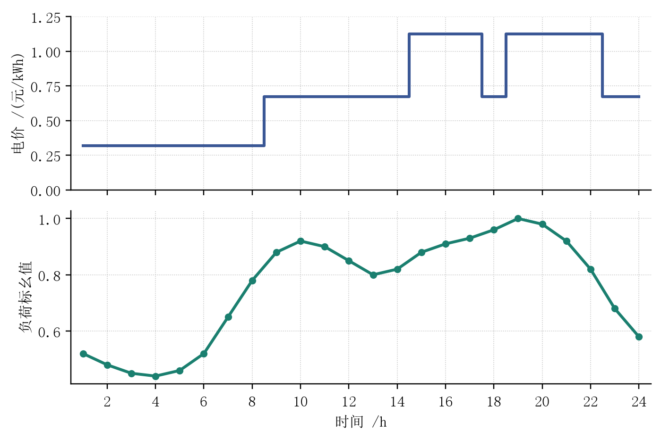
图 1 典型日 24 小时负荷曲线与分时电价曲线

3.1算例参数设置
储能投资规划与经济参数如表 4 所示，储能技术运行参数如表 5 所示，分时电价时段划分如表 6 所示。
表 4 储能投资规划与经济参数
参数类别 | 参数名称 | 数值/描述
选址规划 | 候选节点 | 4、9、14
定容规划 | 功率配置档位 | 1、2、3、4、5 MW
定容规划 | 容量配置档位 | 1、2、3、4、5 MWh（与功率档位成对）
投资成本 | 单位功率成本 c_{P} | 80 000 元/MW
投资成本 | 单位容量成本 c_{E} | 550 000 元/MWh
运维成本 | 年单位功率运维成本 c_{OM} | 200 000 元/(MW·年)
财务评估 | 规划年限 Y | 20 年
财务评估 | 贴现率 i₀ | 5%
财务评估 | 年典型日天数 D | 365 天
财务评估 | 资本回收系数 CRF | 0.0802
表 5 储能技术运行参数
参数类别 | 参数名称 | 数值
效率 | 充电效率 η_{ch} | 90%
效率 | 放电效率 η_{dis} | 95%
荷电状态 | 运行范围 [SoC^{min}, SoC^{max}] | [0.20, 0.80]
周期约束 | 初末荷电状态 SoC₀ | 0.50
电压约束 | 线性模型电压范围 [V_{min}, V_{max}] | [0.96, 1.05] p.u.
大 M 参数 | 互斥约束功率上限 M | 5 MW
调度设置 | 时间步长 Δt / 调度时段数 T | 1 h / 24
表 6 分时电价时段划分
时段类型 | 小时范围 | 电价/(元/kWh)
谷段 | 1—8 时 | 0.318
平段 | 9—14 时、18 时、23—24 时 | 0.6715
峰段 | 15—17 时、19—22 时 | 1.1248
需要说明的是，表 4 中的候选节点由学号规则统一指定，规划模型仅在这三个节点上进行选址与定容决策；功率档位与容量档位按相同档位成对设置（即选择档位 k 时额定功率与额定容量同为 k），档位数越多，可选择的空间越大，但相应的整数变量规模也随之增加。

3.2 选址定容结果
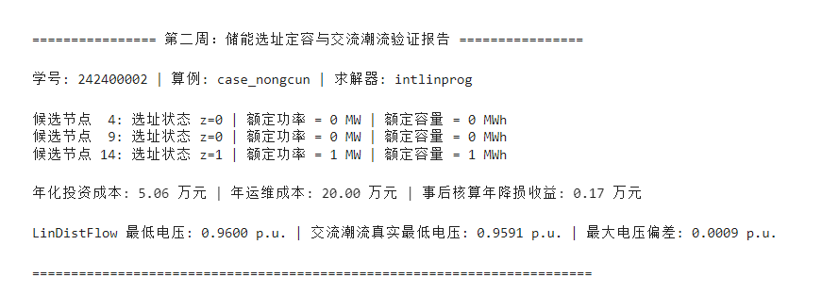
模型求解成功（状态 0，最优解）后，MATLAB 命令行输出的主要结果如下：

各候选节点的选址定容决策结果整理如表 7 所示，年化成本构成如表 8 所示。
表 7 储能选址定容优化结果
候选节点 i | 选址状态 z | 额定功率/MW | 额定容量/MWh | 年化投资成本/元
4 | 0 | 0 | 0 | 0
9 | 0 | 0 | 0 | 0
14 | 1 | 1 | 1 | 50 553
表 8 年化成本构成
成本项 | 金额/元 | 占比/%
年化投资成本 | 50 553 | 0.29
年化运维成本 | 200 000 | 1.14
年购电成本 | 17 363 576 | 98.57
年综合费用 | 17 614 129 | 100
表中占比按未取整数据计算。此外，将最优充放电计划代入交流潮流后，得到年网损降低收益1710.4元（约0.17万元），即储能的接入在峰谷价差套利之外还带来了一定的降损效益。

3.3 结果分析与方案评价
（1）配置方案特征
由表7可知，优化模型仅在候选节点14建设储能电站，且选择了最小配置档位1 MW/1 MWh，节点4与节点9均不配置。无储能时全网最低电压约0.995p.u.（线性模型，19 时），电压安全并非配置储能的动因；模型配置储能的根本原因是利用峰谷价差套利——如图1所示，谷段电价0.318元/kWh与峰段电价1.1248元/kWh 之间存在约 0.81 元/kWh 的价差，按往返效率 85.5% 折算后单位电量的套利空间约 0.69 元/kWh。由于运维成本（20 万元/(MW·年)）与额定功率成正比且费率较高，而套利收益受负荷形态与充电时段电压下限的制约，增大配置档位带来的边际收益不能覆盖其边际固定成本，故模型选择了最小可行档位。
（2）大 M 法线性化效果验证
图 2 给出了大 M 法四条约束（式（7）、式（8））在 w = 1、SoC = 0.50 时的辅助变量上下界。可以看出，四条约束给出的下界与上界完全重合，辅助变量取值恒等于荷电状态，验证了线性化耦合的正确性；当 w = 0 时，上下界压缩为 0，未选档位的辅助变量被严格置零，不参与能量平衡。
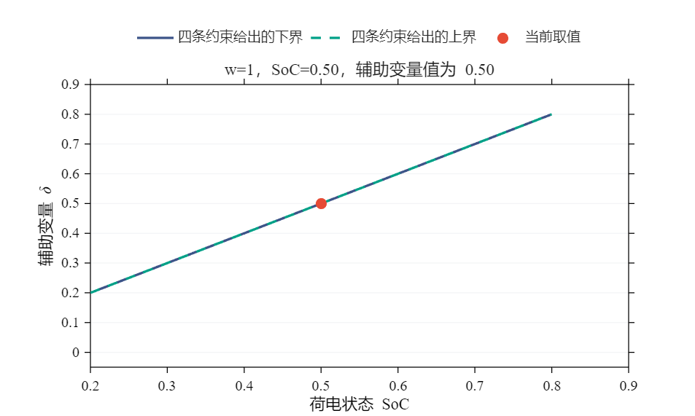
图 2 大 M 法辅助变量上下界验证（w=1，SoC=0.50）
（3）电压精度与交流潮流校核
节点 13 在典型日内的电压曲线如图 3 所示。配置储能后，晚高峰时段（15—22 时）储能放电抬高节点电压，购电与线路潮流下降，交流电压曲线整体高于无储能场景；充电时段电压略有下降，全网线性模型最低电压恰为下限 0.9600 p.u.，说明充电功率受到电压下限约束的限制。线性模型与配置后交流潮流的最大电压偏差为 0.0009 p.u.（相对偏差约 0.1%），偏差来源于 LinDistFlow 方程忽略的支路损耗项；交流潮流最低电压 0.9591 p.u. 仍在算例允许的运行范围（0.95—1.05 p.u.）之内。如此小的偏差表明，对于该电压等级与负荷水平的农村配电网，LinDistFlow 线性化模型具有足够的工程精度，规划结果可直接接受。
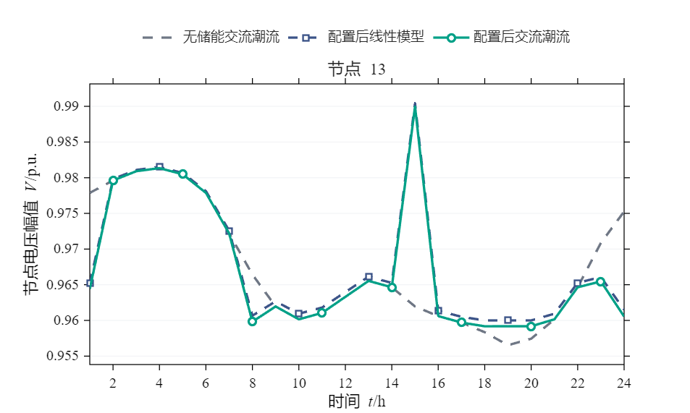
图 3 配置前后节点 13 电压对比（无储能交流潮流、配置后线性模型与配置后交流潮流）
（4）成本构成分析
由表 8 可见，年综合费用 1761.41 万元中占比最大的是年购电成本（98.57%），年化投资成本与年化运维成本合计仅占 1.43%。这一结构表明，在当前储能设备价格水平与分时电价机制下，系统经济性主要受电能采购策略影响，储能的价值主要通过峰谷价差套利、降低购电支出体现。值得注意的是，年化运维成本（20.00万元）约为年化投资成本（5.06万元）的4倍，运维费率对配置档位的选择形成了比投资成本更强的约束，这也是模型选择最小档位的重要原因。
（5）经济性综合评价
储能配置的年固定成本（投资+运维）为25.06万元，其收益包括两部分：一是峰谷价差套利使年购电成本相对无储能场景下降，二是年网损降低收益0.17万元。交流潮流校核表明24个时段潮流全部收敛，方案在交流意义下可行。需要指出的是，本算例为无光伏注入的轻负荷农村馈线，储能的降损与电压支撑收益有限，其经济性主要依赖峰谷价差套利，回收周期较长；随着分布式光伏接入后净负荷峰谷差进一步拉大，储能的削峰填谷与消纳价值将显著提升，届时同一模型框架可自动给出更大的配置容量，这也体现了统一优化框架对场景变化的适应性。

